ANÁLISIS DEL SISTEMA RADICAL
- Preparación de semilleros
Las semillas se germinarán en placas Petri con algodón y papel de filtro. Se dejarán 48 horas en estufa a 37º C en oscuridad (Figura 1).
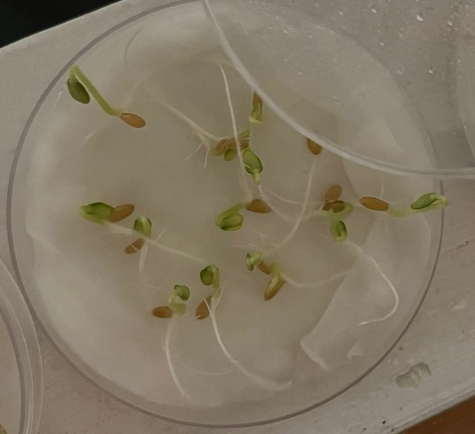
Figura 1: germinación de semillas en placa Petri
- Preparación de sustrato
Las macetas empleadas tendrán un tamaño de 9x9x8 cm. Se utilizará vermiculita ya que favorece la extracción de raíces (Figura 2). Al tratarse de un sustrato inerte se aplicará abono en el riego (Tabla 1). Las plantas se mantendrán en cámara de crecimiento 30 días.
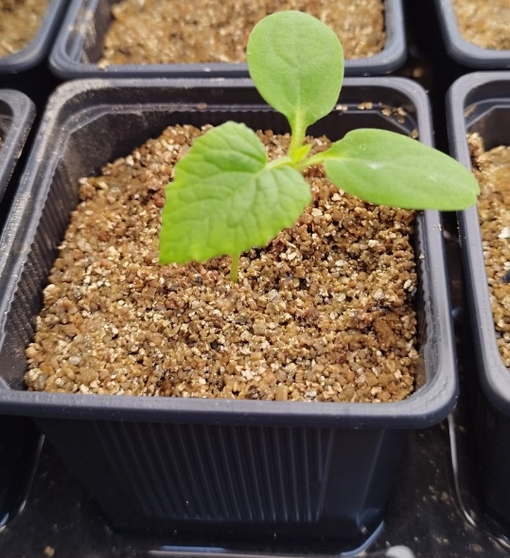
Figura 2: plantas con 7 días en vermiculita

Tabla 1: composición abono
 | gramos/litro
QUELATO DE HIERRO | 11,63
NITRATO CÁLCICO | 295
NITRATO POTÁSICO | 127
SULFATO MAGNÉSICO | 122,5
FOSFATO POTÁSICO | 34
SULFATO DE ZINC | 5,7
SULFATO DE MAGNESIO | 16,9
SULFATO DE COBRE | 1,3
ÁCIDO BÓRICO | 19
MOLIBDATO AMÓNICO | 0,88

- Extracción de raíces
Para cada una de las plantas se procederá de la siguiente manera:
- Limpieza de raíz
- Anotación de longitud de la parte aérea, longitud de raíz y peso de la raíz.
- En el caso de inocular las plantas con patógenos fúngicos se evaluarán los daños del cuello de la raíz y del sistema radicular con una escala de 0 a 4. 0= no hay síntomas; 1=< 10% de daños; 2= 25% de daños; 3= >50% de daños; 4=planta muerta
- Preparación de raíz en papel acetato (Figura 3).
- Escaneo de raíz.
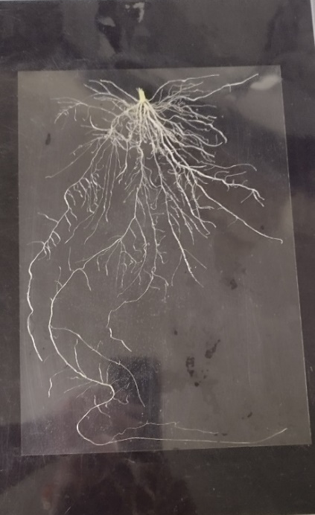
Figura 3: extensión de raíz en papel de acetato

- Análisis de raíces con software WinRhizo.
Winrhizo es un programa de análisis de imágenes diseñado para analizar sistemas radiculares de plantas. El producto final es un fichero con información cuantitativa sobre diferentes parámetros relacionados con el sistema radicular. El análisis de raíces puede realizarse para estudiar la estructura y morfología radicular, el porcentaje de raíz dañada por patógenos de suelo o para ambas. Dependiendo del análisis que se requiera el procedimiento será distinto.
Estructura y morfología radicular
Si únicamente queremos observar la estructura y morfología radicular servirá con escanear las raíces en blanco y negro. Esto facilitará el análisis porque el contraste entre blanco (fondo) y negro (raíz) ayudará a que el análisis sea más preciso (Figura 4).
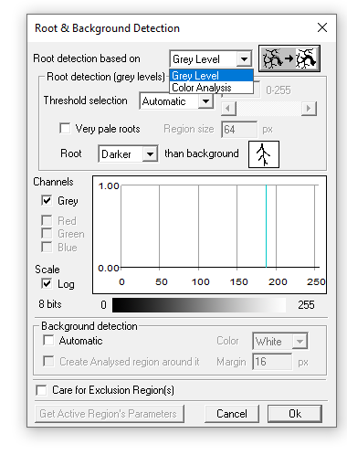
Figura 4: Selección de tipo de escaneado y análisis, blanco y negro o en color.
Los parámetros más habituales que te proporciona WinRhizo son:
- Longitud de la raíz (centímetros), suma todas de todas las raíces que componen una raíz.
- Área proyectada (centímetros cuadrados), es la multiplicación del diámetro de la raíz *Longitud.
- Surface área (centímetros cuadrados), es el área que representa perpendicularmente.
- Average diameter (milímetros), es la media de todos los diámetros que componen una raíz.
- Root volumen (cm3).
- Tips: número de terminaciones de raíces.
- Forks: número de bifurcaciones de raíces.
- Crossings: entrecruzamientos entre raíces.
La siguiente figura muestra ejemplos de imágenes en escala de grises para su posterior análisis morfológico (Figura 5). La Figura 6 es un ejemplo de raíz escaneada en escala de grises y su posterior análisis morfológico.
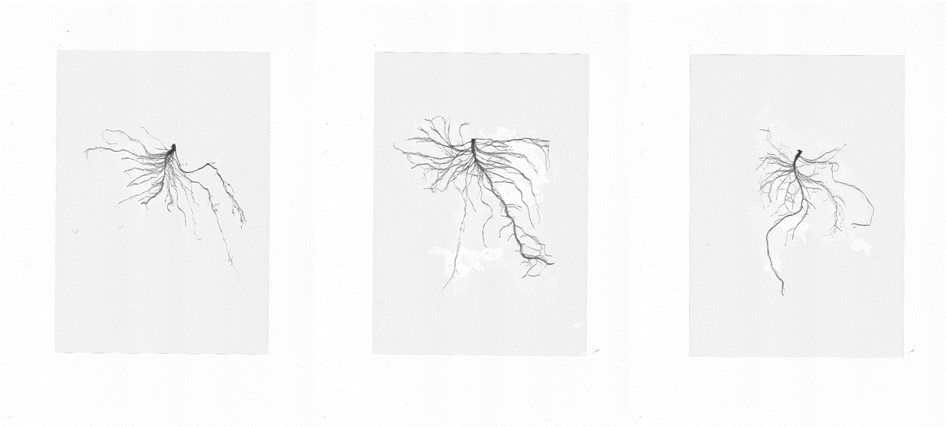
Figura 5: ejemplos de raíces escaneadas con escala de grises.
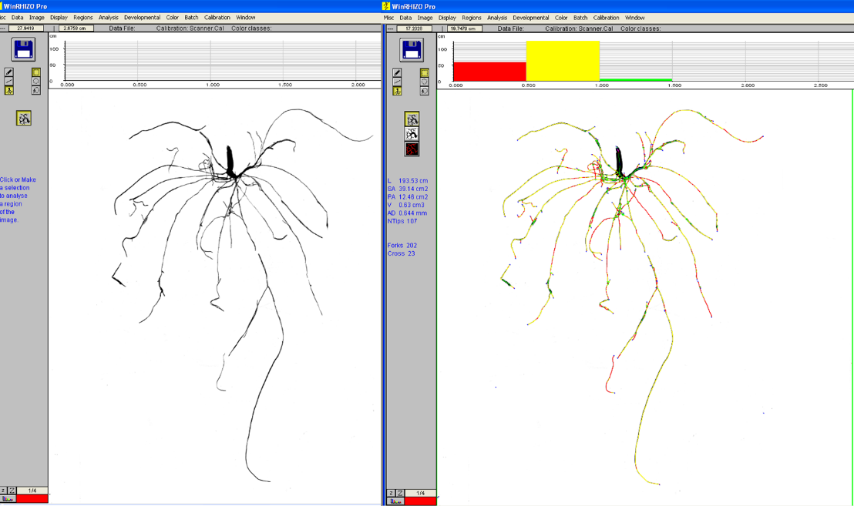

Figura 6: Análisis de estructura de raíz a los 30 días.
Daños en raíz
La acción de los patógenos sobre la raíz puede provocar podredumbres en la misma que conllevan a un cambio de coloración de la misma, además de un cambio evidente en la estructura y morfología del sistema radicular. En estos casos es conveniente realizar un análisis de color. Para ello se escanearán todas las raíces del mismo modo que si fuera para un análisis de estructura radicular con la diferencia de que está vez se realizará en color. Posteriormente para el análisis de daños tendremos que crear un fichero en el programa en el que indiquemos para cada una de las imágenes que colores están asociados para una raíz dañada, para una raíz sana y para el fondo o background de la imagen (Figura 7).
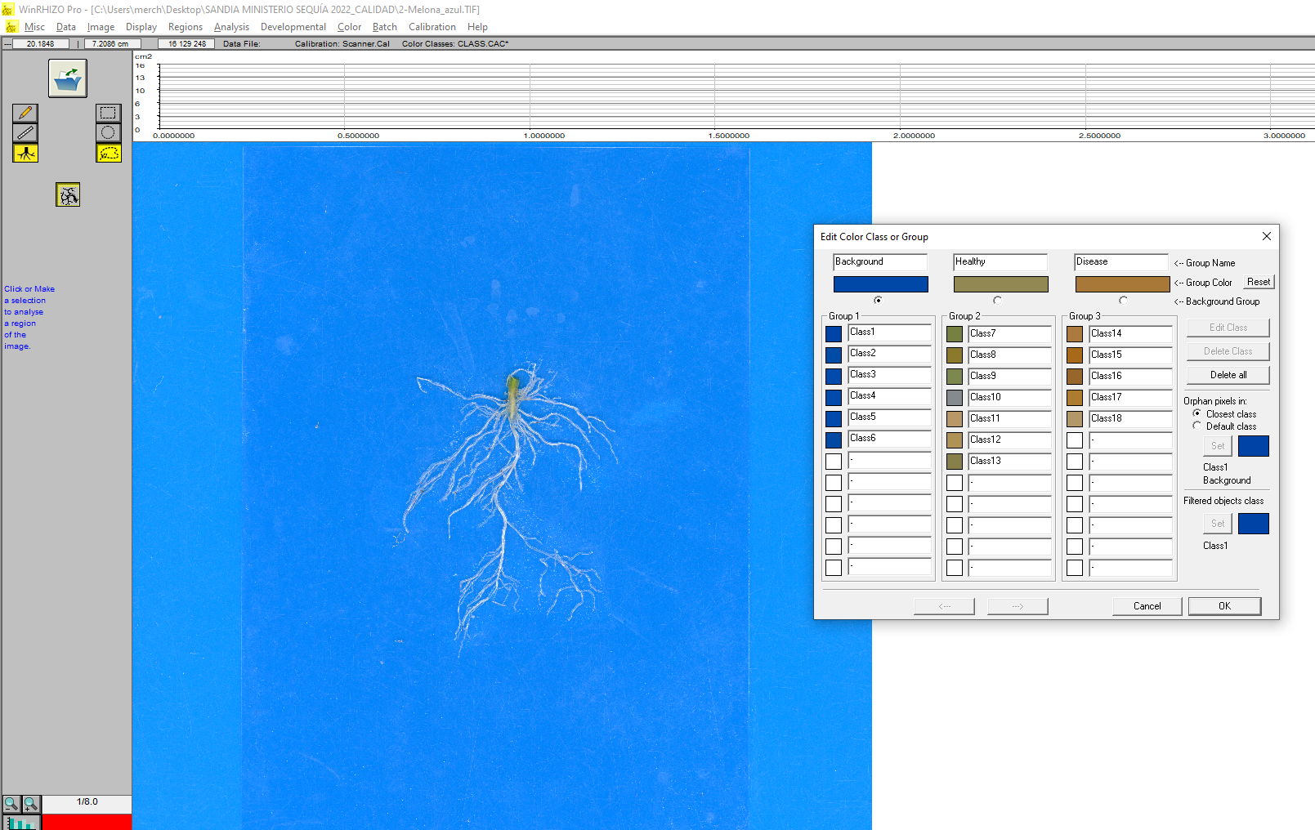
Figura 7: Selección de los diferentes colores asociados al fondo de la imagen, raíz sana y raíz dañada.
El análisis nos analizará los mismos parámetros que en el análisis en blanco y negro con la diferencia que para cada uno de estos parámetros nos indicará el porcentaje de raíz dañada o sana (Figura 8).
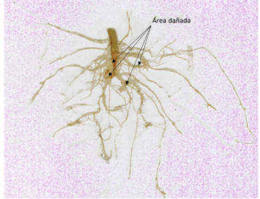
Figura 8: Análisis de daños de raíz. La imagen muestra zonas pardeadas que indican donde se localiza el daño.
Del mismo modo que en el analisis de morfología y estructura en blanco y negro, con las imágenes en color también se puede realizar este mismo análisis (Figura 9).
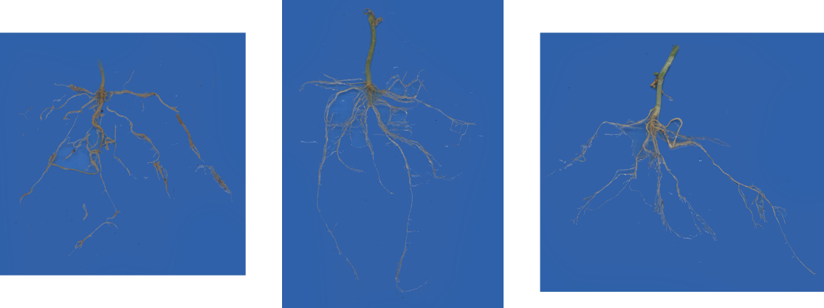
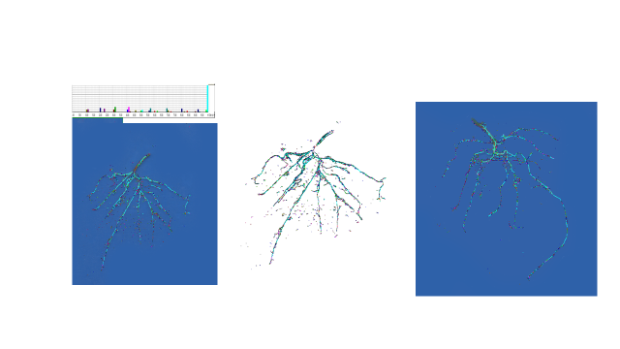 Figura 9: Ejemplo de análisis de morfología y estructura radicular.

